Рекомендации для родителей группы компенсирующей направленности для детей с нарушением зрения

Направление «Социально-коммуникативное развитие»
Безопасность. Тема: Экскурсия по улице, (родители с детьми вспоминают дома правила ДД, а закрепят позже на улице).
Задачи: Закрепить знания о правилах дорожного движения.
В обстановке постоянно возрастающей интенсивности движения и роста количества ДТП без знаний правил дорожного движения пешеходам обойтись трудно. Разумнее начинать изучение ПДД задолго до того, как дети пойдут в школу.
Ребенок должен знать:
1. Дорогу из дома в детский сад.
2. Знать следующие правила уличного движения: переходить улицу в указанных местах, ходить спокойно, не толкаясь, говорить негромко и др.
3. Знать ряд дорожных знаков, их смысл и назначение (предупреждающие, запрещающие, указательные), работу светофора.
4. Знать правила поведения в общественном месте и транспорте: автобус ждать только на остановке, не трогать двери во время движения, не высовываться в окно, не выставлять руки в открытое окно, не вставать ногами на сиденье, не ходить по автобусу, не цепляться за движущийся транспорт.
Всегда ли мы, взрослые, подаем ребенку пример соблюдения правил безопасного перехода улиц и перекрестков, посадки в автобус?
Помните! Нарушая правила дорожного движения, вы как бы негласно разрешаете нарушать их своим детям!
Учите ребенка:
• не спешить при переходе улицы;
• переходить дорогу только тогда, когда обзору ее никто не мешает;
• прежде чем перейти, дождитесь, чтобы транспорт отъехал от остановки, тогда обзор улицы не будет ограничен. Часто приводит к несчастному случаю неосторожный переход улицы из-за стоящего транспорта.
• Воспитывайте у ребенка умение быть бдительным и внимательным на улице. Так, оказавшись рядом со стоящим автобусом, предложите ребенку остановиться, внимательно осмотреться, не приближается ли машина.
• Объясните ему, какая опасность может ожидать пешехода, если он внезапно выходит из-за стоящего транспорта на проезжую часть улицы. Пешеход не видит идущий транспорт, водители не видят пешеходов.
Большую помощь в закреплении знаний дорожного движения вам окажут игры. Сделайте из кубиков и разноцветной бумаги дома, тротуары и мостовые, пешеходов, игрушечный транспорт. На таком макете вы можете с ребенком разыграть различные дорожные ситуации, благодаря которым он более прочно и осмысленно освоит правила поведения на улице.
Для закрепления знаний детей о правилах дорожного движения и сигналах светофора используйте:
- настольные игры: «Мы едем по улице», «Знаки не дорогах», «Учись вождению», «Юные водители», «Твои знакомые», «Говорящие знаки», «Светофор», «Три письма» и др.;
- детские художественные произведения с последующей беседой о прочитанном: «Скверная история», «Дядя Степа -милиционер» С. Михалкова; «Машина на нашей улице» М. Ильина и Сегала; «Знакомьтесь — автомобиль», «Законы улицы и дорог», «Дорожная грамота» И. Серебрякова; «Посмотрите, постовой», «Это улица моя» Я. Пишумова; «Красный, желтый, зеленый» А. Дорохова и др.;
- альбомы для раскрашивания: «Дорожная грамота», «Еду, еду, еду», знакомящие с дорожными знаками, их значением.
Используйте прогулки с детьми для объяснения им правил безопасности на улицах:
- понаблюдайте за работой светофора, обратите внимание ребенка на связь между цветами на светофоре и движением машин и пешеходов;
- покажите ребенку знаки, указатели дорожного движения, расскажите об их значении;
- предложите ребенку самому найти дорогу домой, когда берете его с собой, отправляясь в магазин, гулять и т. п.;
- чаще обращайтесь к ребенку во время движения по улице с вопросами, как, по его мнению, следует поступать на улице в том или ином случае, что означает тот или иной знак;
- объясните детям свое поведение на улице: причину остановок на тротуаре для обзора дороги, выбор места для перехода дороги, свои действия в разных ситуациях.
Не жалейте времени на «уроки» поведения детей на улице.
Если вы купили ребенку велосипед, то надо объяснить ему правила пользования им на улице, требуя неукоснительного выполнения.
Ребенок должен усвоить: кататься на велосипеде можно только в отведенных для этого местах — дворах, парках, скверах. Расскажите детям об ошибках велосипедистов, приводящих к ДТП.
Помните, что езда на велосипеде по дорогам детям до 14 лет запрещена. Нельзя сажать ребенка на раму или багажник, катая его на своем велосипеде.
Для ребенка на велосипедной раме позади руля должны быть сделаны специальные седло и подножки.
К моменту поступления ребенка в школу он должен усвоить и соблюдать следующие правила поведения на улице и транспорте:
1. Играй только в стороне от дороги;
2. Переходи улицу там, где обозначены указатели перехода, где их нет — на перекрестках по линии тротуаров;
3. Переходи улицу только шагом, не беги;
4. Следи за сигналом светофора, когда переходишь улицу;
5. Посмотри при переходе улицы сначала налево, потом направо;
6. Не пересекай путь приближающемуся транспорту;
7. Машины, стоящие на дороге у тротуара или обочины, всегда обходи так, чтобы был хороший обзор дороги, проезжей части; трамвай всегда обходи спереди;
8. Входи в любой вид транспорта и выходи из него только тогда, когда он стоит, нельзя прыгать на ходу;
9. Не высовывайся из окна движущегося транспорта;
10. Выходи из машины только с правой стороны, когда она подъехала к тротуару или обочине дороги;
11. Не выезжай на велосипеде на проезжую часть;
12. Если ты потерялся на улице, не плачь, попроси прохожего взрослого или милиционера помочь тебе, назови свой адрес.
Направление «Познавательное развитие», «Речевое развитие»
Тема: Посуда
Задачи:
- Совершенствовать умение устанавливать взаимосвязи между назначением предмета и его строением или материалом, из которого он изготовлен.
- Учить дифференцировать предметы внутри одного вида (например, посуда чайная, столовая, кухонная).
- Учить описывать посуду по алгоритму (плану).
- Учить показывать с помощью моделирования пространственное расположение предметов посуды на полке, столе, составлять план-схему.
- Приучать самостоятельно сервировать стол: раскладывать столовые приборы, расставлять тарелки, хлебницы, чашки с блюдцами.
Алгоритм описания посуды
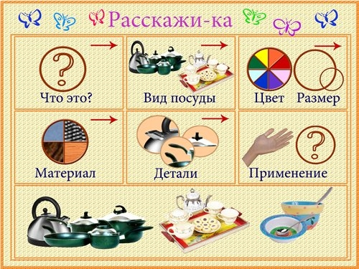
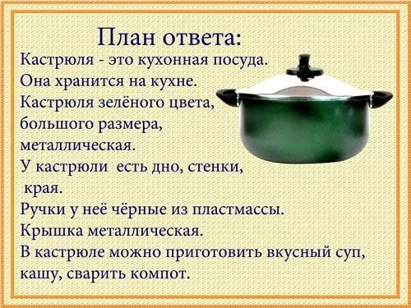

Формирование элементарных математических представлений
Мы предлагаем вам игры на развитие математических представлений, поиграйте вместе с детьми.
«Составление геометрических фигур»
1. Составить 2 равных треугольника из 5 палочек;
2. Составить 2 равных квадрата из 7 палочек;
3. Составить 3 равных треугольника из 7 палочек;
4. Составить 4 равных треугольника из 9 палочек;
5. Составить 3 равных квадрата из10 палочек;
6. Из 5 палочек составить квадрат и 2 равных треугольника;
7. Из 9 палочек составить квадрат и 4 треугольника;
8. Из 9 палочек составить 2 квадрата и 4 равных треугольника (из 7
палочек составляют 2 квадрата и делят на треугольники.

«Какой?»
Задачи: Совершенствовать умение сравнивать 2 предмета по величине
(длине, ширине, сравнивать 2 предмета по толщине, используя
прилагательные
Материал: ленты разной длины и ширины.
Ход игры: На столе разложены лены, кубики. Попросите ребенка
найти ленты одинаковой длины, длиннее-короче, шире-уже. Дети
проговаривают, используя прилагательные.

«Составь узор»
Задачи: развитие умения определять положение предметов относительно других объектов, выполнять задание по инструкции воспитателя, внимания.
Материал: геометрические фигуры, лист бумаги.
Игровые действия: предложите составить узор из геометрических фигур. Дети работают по инструкции:
Возьми круг и положи его посередине листа.
Над кругом положи треугольник.
Справа от треугольника положи квадрат.
Слева от круга положи прямоугольник.
Под прямоугольником положи овал, и т.д.

«Хватит ли?»
Задачи: учить детей видеть равенство и неравенство групп предметов разного размера, подвести к понятию, что число не зависит от размера.
Содержание. Предложить угостить зверей. Предварительно выяснить: «Хватит ли зайчикам морковок, белочкам орехов? Как узнать? Как проверить? Дети считают игрушки, сравнивают их число, затем угощают зверят, прикладывая мелкие игрушки к крупным. Выявив равенство или неравенство числа игрушек, они добавляют недостающий предмет или убирают лишний.
«Живые числа»
Задачи: упражнять в счете (прямом и обратном) в пределах 10.
Материал. Карточки с нарисованными на них кружками от 1 до 10.
Направление «Физическое развитие»
Консультация на тему: «Гимнастика для глаз»
Зачем нужна зрительная гимнастика детям?
Часто недооценка применения зрительной гимнастики для детей может быть серьёзным просчётом в работе с детьми. Кроме того, этот метод является своеобразной релаксацией для нервной системы ребёнка, помогает мозгу лучше переработать полученную с помощью зрения информацию. Прививая детям простые упражнения гимнастики для глаз, нам стоит напоминать о том, что эту гимнастику ребёнок может выполнять и дома.
Ведь ни для кого не секрет, что многие родители практически не ограничивают время пребывания ребёнка за компьютером и у телевизора, где зрение получает огромную нагрузку. Не улучшают зрение и игры с мелкими деталями в сотовых телефонах и новомодных переносных приставках. Получая навык выполнения зрительной гимнастики, ребёнок выполнит её в течение нескольких минут, глаза отдохнут, падение зрения не будет такой близкой угрозой.
На первом вашем занятии родители вместе с детьми одновременно с чтением стихотворения выполняете движения глазами, на последующих занятиях дети проговаривают слова и выполняют движения в соответствии с текстом.
Обязательно в конце выполнения упражнений необходимо закрыть глаза на несколько секунд, а потом поморгать 10 раз. Это можно повторить 2 раза.
Можно после гимнастики для глаз использовать для снятия напряжения гримасы. Например, гримасочка ежика – губки вытянуты вперед, влево – вправо – вверх – вниз вытянутыми губками пошевелить-подвигать, потом по кругу в левую сторону, в правую сторону. Ребенок выполняет самостоятельно, то есть как он представляет ежика. Сделать несколько раз. Можно изобразить бульдога, волка (хмурого, вечно не в настроении, потому как голодный) Также можно предложить детям изобразить Чебурашку – удивляется, повыше бровки поднять, как будто вы услышали что-то неприятное.
Для того, чтобы занятия были интересными и эффективными, учитывая особенности развития детей дошкольного возраста, все они должны быть построены в игровой форме, в которой дети могут проявить свою активность.
Мы предлагаем вам выполнить зрительную, пальчиковую гимнастику по лексической теме «Посуда».

Посуда. | 1. Зрительная гимнастика | ЧАШКА  Что за чашечка такая?  Воду льешь, она стоит.  Чай в ней пьешь, она молчит.  Только ложка заводная  Не стоит и не молчит.  Непослушная такая, Все стучит, стучит, стучит | - Широко открывают глаза.  - Взор перемещают вверх, вниз.  - Закрывают глаза.  - Круговые движения глаз по часовой стрелке.  - Движения глаз против часовой стрелки.  - Моргают глазами.  (Повторить 2—3 раза.)
 | 2. Пальчиковая гимнастика | НОЖ  Точим, точим, точим нож!  Будет очень он хорош.  Будет резать он припасы:  Масло, сало, хлеб, колбасы,  Помидоры, огурцы - Угощайтесь, молодцы! | - Имитируют движения точильщика ножей.  - Стучат но столу ребром правой, затем левой руки.  - Разводят руки в стороны, «зазывают гостей».  (Повторить 3—4 раза.)
 | 3. Двигательная гимнастика | КОШКА  Стоит стол на тонких ножках,  Рядом стул, на нем спит кошка.  Кошке я сказала: «Брысь!  На мой стул ты не ложись!»  Кошка спрыгнула со стула,  Стала бегать и играть,  А когда она устала, Прыгнула ко мне в кровать | - Приседают, делают вид, что спят.  - Встают, топают ногами.  - Прыгают на месте.  - Бегают врассыпную.  - Подпрыгивают и приседают. (Повторить 3—4 раза.)

Направление «Художественно-эстетическое развитие»
Тема | Программное содержание | Методы и приемы | Материалы и оборудование
Рисование  «Украсим красиво блюдце» | Раскрыть понятие «уютный дом, красивый дом»; развивать у детей эстетическое восприятие, учить одним-двумя цветами нарисовать узор на блюдце, заполнять середину, углы, стороны основ всей кистью и ее концом. Учить видеть красоту в рисунках. | 1.Словесные методы: пояснение и объяснения  2.Наглядные методы: показ образца и показ способов действия  3.Практический метод: выполнение работы | «блюдце» круглой, овальной формы разных цветов, краски, вода, кисти.
Рассмотрите вместе с детьми журналы, альбомы «Дизайн», книги «Волшебный праздник», «Наши руки не для скуки».
В чем, по-вашему, красота и уют дома? В дорогой мебели? В коврах? В новейшей аппаратуре (видеомагнитофонах, компьютерах)? А может быть в чем-то еще?
- Сравните интерьеры на иллюстрациях. Не правда ли, некоторые напоминают музеи? Они красивые. Но уютные ли? Нет! А в других домах больше человеческого тепла. Почему? Что все-таки делает наш дом уютным, красивым? Конечно же, не дорогие вещи, которые можно купить. Дому надо отдать частичку своей души, вложить в него свою любовь. Только тогда он приобретет свое собственное «лицо», только тогда он станет человеческим домом.
Можно сделать картины, прихватки, грелки на чайник, игольницы, панно, сшить подушки, занавески, скатерти, салфетки и т.д.
В хорошем доме ни одна вещь не существует сама по себе, все связано общим настроением, как бы дополняет друг друга, имеет единый стиль.
- Попробуйте и вы с вашими детьми придать немного своеобразия своему дому. Распишите декоративной росписью блюдца и чашки, порадуйте себя и вашу семью. Выполнить это вам вполне по силам.

Например, вот так:
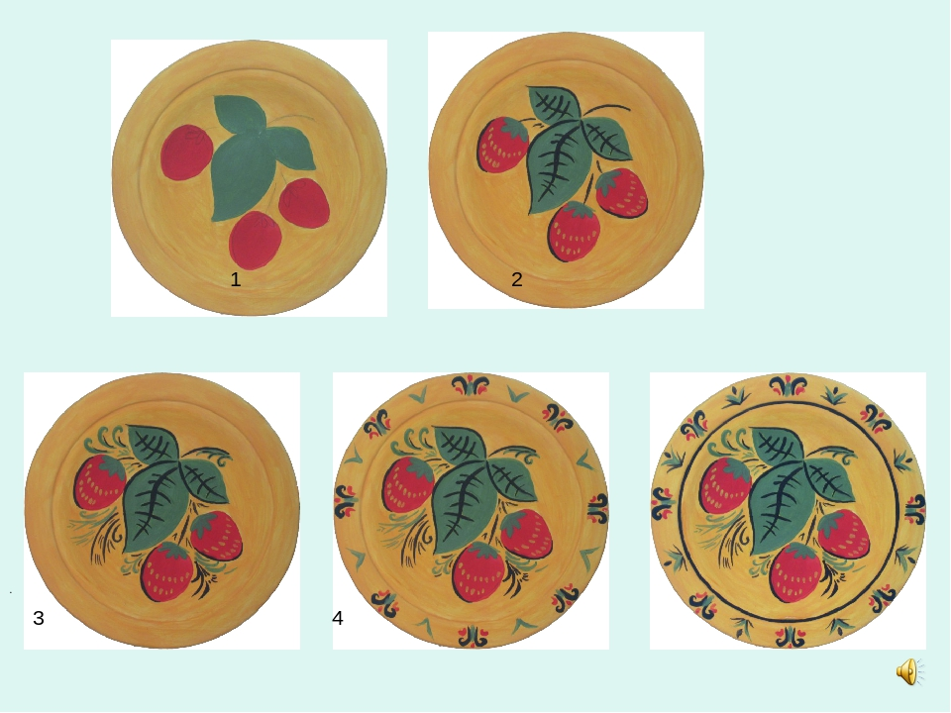
Или так:
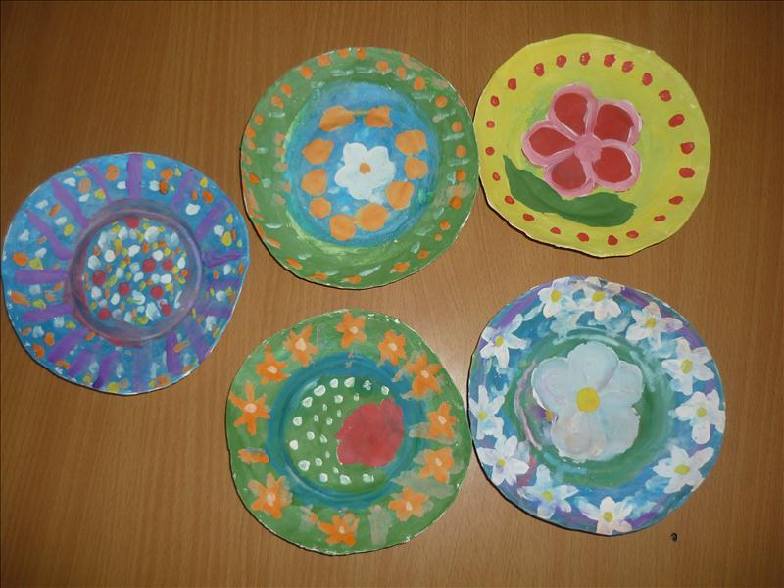
Тема | Программное содержание | Методы и приемы | Материалы и оборудование
Обрывная аппликация  «Украсим чашку» | Уточнить и расширить представления детей о посуде, ее назначении, деталях и частях из которых она состоит. Формировать у детей понятия «Чайная посуда», «Чайный сервиз».  Развивать у детей зрительное внимание и восприятие, речевой слух, память, развивать общую и тонкую моторику, умение классифицировать.  Продолжать учить конструировать изображение из клочков бумаги; учить обрывать края бумаги, развивать аккуратность в работе с клеем, бумагой. | 1.Словесные методы: пояснение и объяснения  2.Наглядные методы: показ образца и показ способов действия  3.Практический метод: выполнение работы | вырезанные силуэты чашек, клей; кисти, бумага
Мы предлагаем вам вместе с детьми сделать обрывную аппликацию. Нарисуйте или распечатайте кружку на блюдце. Сначала нужно обрывать цветную бумагу на полоски, потом эти полоски обрываем на квадраты одинакового размера. Затем намазываем не цветную сторону кусочка клеем и приклеиваем к чашке с блюдцем, приклеиваем кусочки близко друг к другу, прижимаем тряпочкой. У вас получится вот такая замечательная чайная пара.
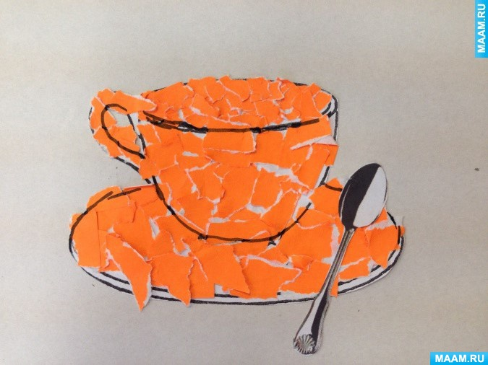

Поиграйте с детьми в игры для закрепления лексической темы «Посуда».
1. Игровая ситуация «А что в мешочке?»
Задачи: закрепить знания о названии посуды; о обобщающем понятии посуда.
Сегодня в чудесном мешочке есть для вас что-то интересное. Опускайте ручку и доставайте. Кастрюля, чайник, сковорода, тарелка, ложка, чашка, нож. Все эти предметы можно назвать одним словом — посуда.
2. Дидактическое упражнение «Что это?»
Задачи: упражнять в подборе глаголов; развивать фразовую речь.
Это кастрюля. В ней можно сварить суп.
Это тарелка. В нее можно положить еду.
Это ложка. Ложкой можно набирать еду и класть в рот.
Это чашка. В нее можно налить чай и выпить его.
Это нож. Им можно резать хлеб.
Это сковорода. На ней можно пожарить котлетки.
3. Дидактическая игра «Чего не хватает?»
Задачи: развивать зрительное внимание и память; активизировать словарь по теме Посуда.
- Вот перед вами стоит посуда: кастрюля, чашка, ложка, тарелка. Запомните их. Сейчас я накрою посуду платочком, а когда открою, чего-то не будет хватать. Чего не хватает?
4. Дидактическая игра «Что для чего?»
Задачи: упражнять в классификации посуды – кухонная, столовая, чайная, декоративная. Закрепить знания об обобщающем понятии посуда.
Рассмотреть с ребенком посуду, поговорить о её назначении:
— Кухонную посуду (в котором готовят пищу);
— Столовая (из которой едят)
— В котором хранят продукты;
— Декоративная посуда;
Кроме того есть столовые принадлежности — ложки, вилки, нож.
5. Дидактическая игра «Разговор про кастрюлю» (кружку, тарелку)
Задачи: упражнять в изменении слова «кастрюля» (кружка, тарелка) в контексте предложения (упражнение в падежном и предложном согласовании).
Задайте детям вопросы:
На кухне есть большая .... кастрюля кружка тарелка

На кухне нет …. Кастрюли кружки тарелки
Я взяла .... кастрюлю кружку тарелку
Я мечтаю о красивой ... кастрюле кружке тарелке
На столе стоит подставка под … кастрюлей кружкой тарелкой

6. Дидактическая игра «Где живут продукты? »
Задачи: образование существительных с суффиксами –ниц-, -онк-
Объясните детям, что у каждого продукта есть свой домик и просит угадать детей название домика.
Сахар живет в… (сахарнице). Соль живет в… (солонке).
Сухари живут в… (сухарнице). Масло живет в… (масленке).
Перец живет в… (перечнице). Чай живет в… (чайнике).
Кофе живет в…. (кофейнике). Селедка живет в..( селедочнице).
Конфеты живут в.. (конфетнице). Салат живет в..(салатнице).

7. Дидактическая игра «Слова - родственники»
Задачи: Упражнять в образовании однокоренных слов.
Кофе – кофейник – кофеварка – кофемолка - кофейный
Чай - ...чайник, чайный, чаинки.
Суп - ... супчик, супница, суповой.

8. Дидактическая игра «Скажи наоборот»
Задачи: упражнять в подборе слов – антонимов, активизировать словарь детей.
Вы бросаете мяч и называете слово, а ребенок говорит как будет наоборот.
Ложка чистая – ложка (грязная).
Тарелка глубокая – тарелка (мелкая).
Чашка большая – чашка (маленькая).
Сковорода тяжелая – сковорода (легкая).
Ножик старый – ножик (новый).
Мелкая тарелка – тарелка (глубокая)
Тяжелая кастрюля – кастрюля (лёгкая)
Горячий чайник – чайник (холодный)
Чистый стакан – стакан (грязный)
Новый кофейник – кофейник (старый)
Острый нож – нож (тупой)
Мокрая ложка – ложка (сухая)

9. Дидактическое упражнение «Из чего сделана посуда?»
Задачи: Упражнять в согласовании прилагательных с существительным.
Проводится с перекидыванием мяча. Вы называете предмет, Дети – прилагательное характеризующее материал, из которого он сделан. Например:
Вилка из металла. Она какая? Металлическая вилка
Ложка из дерева. Она какая? Деревянная ложка
Тарелка из пластмассы. Она какая? Пластмассовая тарелка
Ваза из хрусталя. Она какая? Хрустальная ваза
Чашка из фарфора. Какая чашка? – Фарфоровая чашка
Если нож из стали. Какой он? Стальной нож
Если тарелка из картона. Какая она? Картонная тарелка
Если кувшин из глины. Какой он? Глиняный кувшин
Если блюдце из стекла. Какое оно? Стеклянное блюдце

10. Дидактическая игра «Четвертый лишний»
Задачи: Упражнять в умении обобщать. Развивать логическое мышление.
Кровать, сахарница, кастрюля.
Хлебница, солонка, ананас, чайник.
Дуршлаг, ложка, автобус, бидон.
Сито, врач, салатник, графин.
Стакан, кресло, кувшин, миска.
Мячик, блюдце, солонка, тарелка.
Скалка, нож, нос, сковорода.

11. Дидактическая игра «Один - много»
Задачи: Упражнять в образовании мн.ч. имен существительных.
Одна тарелка, а много … тарелок
Один стакан, а много … стаканов
Один бокал … бокалов
Одно блюдце … блюдец
Одна кружка … кружек
Одна сахарница, а много … сахарниц
Одна деревянная ложка, а много … деревянных ложек
Одна металлическая крышка, а много … металлических крышек
Один пластмассовый стаканчик, а много … пластмассовых стаканчиков
Одна фарфоровая чашка, а много … фарфоровых чашек

Психогимнастика.
- Представьте себе, что вы — пустой чайник, в вас медленной струйкой наливают холодную воду. Чайник поставили на огонь, вода внутри вас начинает медленно закипать, бурлить (можно даже удивиться).
И вот нет терпения!
Кипит вода, пар из носика валит!
Слышится свист. Дети сопровождают текст действиями.

